大作业（二）

凸轮机构设计

（题号：3-A ）

班级： 机械三班

学号： 220310323

姓名： 王锐

成绩：

完成日期 2024 年 5 月 28 日

**大作业的内容及要求：**

分析作业应计算正确、完整、文字简明通顺，撰写整齐清晰，并按以下内容及顺序编写：

目录（标题及内容）

题目及原始数据；

推导推杆运动规律及凸轮轮廓曲线方程（公式按撰写规范编写）；

仿真程序流程图（要自己画，不能直接拷贝）；

仿真源程序主程序（打印源程序）；

仿真结果（打印计算数据，理论轮廓和实际轮廓坐标值；推程和回程最大压力角，以及出现最大压力角时凸轮相应转角；凸轮实际轮廓曲线的最小曲率半径，以及相应的凸轮转角；最后确定的凸轮基圆半径，计算点数36）；

凸轮机构图（画出凸轮理论和实际轮廓图。matlab可直接生成轨迹图，C语言编程可以先计算出数据，然后在格子纸上画出）；

总结及体会；

参考资料。

撰写规范要求，见《哈尔滨工业大学(深圳)本科毕业设计（论文）撰写规范》。

左侧装订成册。

目录

1.题目及原始数据3

1.1题目3

1.2原始数据4

2.机构运动分析方程5

3.仿真程序流程框图8

4.仿真源程序9

5.运动曲线图9

6.总结及体会10

7.参考资料11

1.题目及原始数据

试用计算机辅助完成**偏置直动滚子推杆盘形凸轮机构**的设计。已知数据如下表所示，凸轮沿逆时针方向作匀速转动。

表1 凸轮机构中推杆的运动规律

|  |  |  |
| --- | --- | --- |
| 题号 | 推程运动规律 | 回程运动规律 |
| 3-A,3-B, 3-C | 正弦加速度运动 | 等加速等减速运动 |

表2 凸轮机构中推杆在近休、推程、远休及回程段的凸轮转角

|  |  |  |  |  |
| --- | --- | --- | --- | --- |
| 题号 | 近休凸轮转角 | 推程凸轮转角 | 远休凸轮转角 | 回程凸轮转角 |
| C |  |  |  |  |

表3 推杆盘形凸轮机构的已知参数

|  |  |  |  |  |  |  |  |
| --- | --- | --- | --- | --- | --- | --- | --- |
| 题号 | 初选基圆半径  (mm) | 偏距  (mm) | 初选滚子半径(mm) | 推杆行程  (mm) | 许用压力角 | | 许用最小曲率半径 |
|  |  |
| C | 22 | 14 | 18 | 35 |  |  |  |

2.机构运动分析方程

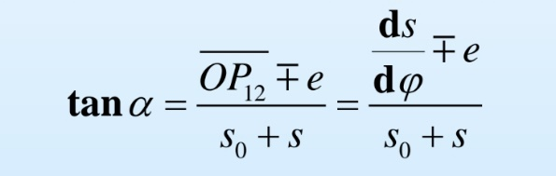

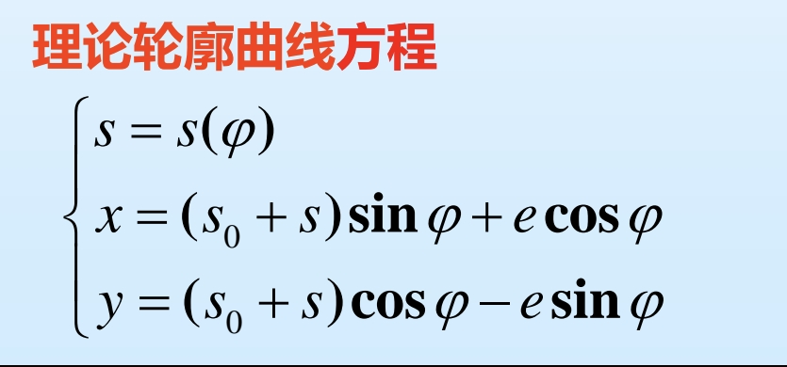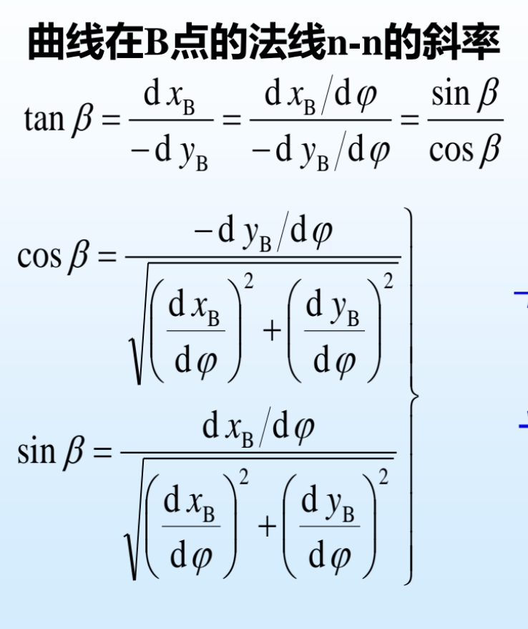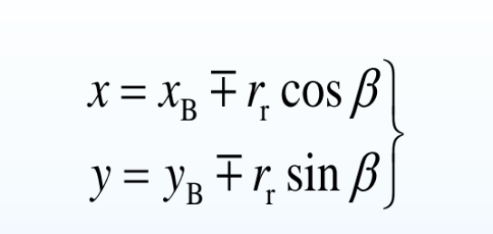

3.仿真程序流程框图

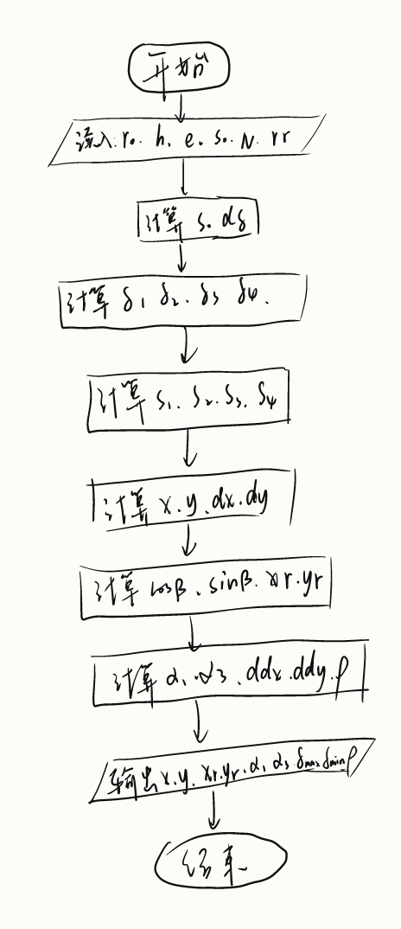

4.仿真源程序

r0 = 22; % 基圆半径

h = 35; % 推杆行程

e = 14; % 偏心距

s0 = sqrt(r0 * r0 + e * e);

rr = 18; % 滚子半径

N = 36; % 数据点个数

pi = 3.1415926; % 圆周率

ddelta = 2 * pi / N;

delta1 = 0:ddelta:pi; % 推程

delta2 = pi:ddelta:25*pi/18; % 远休程

delta3 = (25*pi/18):ddelta:(33*pi/18); % 回程角

delta4 = (33*pi/18):ddelta:2*pi; % 近休止角

rdeg = [delta1, delta2(2:end), delta3(2:end), delta4(2:end-1)];

s1 = h * (delta1/pi - 1/(2*pi)*sin(delta1)); % 推程推杆位移

s2 = ones(1, numel(delta2)-1) * h; % 远休程推杆位移

s3 = h - h / pi / pi / 16 * 81 * (delta3-25*pi/18) .* (delta3-25*pi/18); % 回程推杆位移

s4 = ones(1, numel(delta4)-1) * 0; % 近休程推杆位移

s = [s1, s2(2:end), s3(2:end), s4]; % 推杆位移

disp(numel(s));

x = (s + s0) .* sin(rdeg) + e .* cos(rdeg);

y = (s + s0) .* cos(rdeg) - e .* sin(rdeg);

dx = diff(x);

dx = [0,dx];

dx = dx / ddelta;

dy = diff(y);

dy = [0,dy];

dy = dy / ddelta;

%disp(cosbeta);

cosbeta = -dy ./ sqrt(dx.*dx+dy.*dy);

sinbeta = dx ./ sqrt(dx.*dx+dy.*dy);

xr = x - rr * cosbeta;

yr = y - rr * sinbeta;

ds1 = diff(s1);

ds3 = diff(s3);

ds1 = ds1 / ddelta;

ds3 = ds3 / ddelta;

e1 = ones(1, numel(s1)-1);

e3 = ones(1, numel(s3)-1);

alpha1 = atan2(ds1 + e1 * e , s0 * e1 + s1(2:end));

alpha3 = atan2(ds3 - e3 * e , s0 * e3 + s3(2:end));

[alpha1max,deltaalpha1max] = max(alpha1); % 推程最大压力角

[alpha3max,deltaalpha3max] = max(abs(alpha3)); % 回程最大压力角

alpha1max = alpha1max * 180 / pi;

alpha3max = alpha3max * 180 / pi;

deltaalpha1max = delta1(deltaalpha1max);

deltaalpha3max = delta3(deltaalpha3max);

disp(alpha1max);

disp(alpha3max);

disp(deltaalpha1max);

disp(deltaalpha3max);

ddx = diff(dx);

ddx = [0,ddx];

ddx = ddx / ddelta;

ddy = diff(dy);

ddy = [0,ddy];

ddy = ddy / ddelta;

rho = power(dx.*dx + dy.*dy, 1.5) ./ abs(dx.*ddy - dy.*ddx);

disp(rho);

% x1 = sqrt(s0*s0+e*e)*cos(delta);

% y1 = sqrt(s0*s0+e*e)*sin(delta);

% x2 = sqrt((s0+h)*(s0+h)+e*e)*cos(delta);

% y2 = sqrt((s0+h)*(s0+h)+e*e)*sin(delta);

figure;

plot(x, y, 'r-', 'LineWidth', 2);

hold on;

plot([x(N), x(1)], [y(N), y(1)], 'r-', 'LineWidth', 2);

hold on;

plot(xr, yr, 'b-', 'LineWidth', 2);

hold on;

plot([xr(N), xr(1)], [yr(N), yr(1)], 'b-', 'LineWidth', 2);

% hold on;

% plot(x1, y1, 'r-', 'LineWidth', 2);

% hold on;

% plot(x2, y2, 'g-', 'LineWidth', 2);

axis equal;

title('凸轮轮廓');

xlabel('X (mm)');

ylabel('Y (mm)');

grid on;

alpha1allow = 35; % 推程许用压力角

alpha2allow = 65; % 回程许用压力角

[rhomin,deltarhomin] = min(rho); % 理论轮廓最小曲率半径

rhoaminallow = 0.35 * rr; % 实际轮廓最小曲率许应半径

deltarhomin = rdeg(deltarhomin);

5.运动曲线图

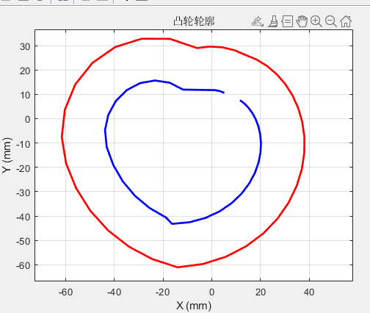

其中，蓝色为实际轮廓曲线图，红色为理论轮廓曲线图

6.总结及体会

很与意义，锻炼了编程能力

7.参考资料

无